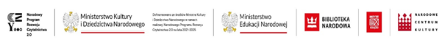

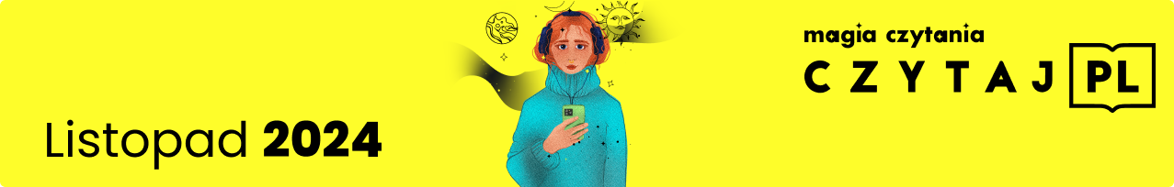
Wraz z początkiem listopada magia czytania zawitała na nasze ekrany, a to wszystko za sprawą dziesiątej, jubileuszowej edycji jednej z największych akcji promujących czytelnictwo w Polsce! Czytaj PL powraca, a dostęp do tegorocznej wirtualnej biblioteki jest prostszy niż kiedykolwiek – pobierz aplikację Woblink, czytaj i słuchaj do woli wybierając z aż 18. wyjątkowych tytułów!
Już od dziesięciu lat miłośnicy książek biją kolejne rekordy uczestnicząc w akcji Czytaj PL, nadając jej rangę jednego z kluczowych wydarzeń promujących czytanie w Polsce. W tegorocznej edycji ponownie stawiamy nacisk na różnorodność, inkluzywność oraz dostępność, ponieważ magia czytania jest dla każdego.
Akcja ma charakter bezpłatnej wypożyczalni bestsellerowych ebooków i audiobooków. Aby wziąć w niej udział, wystarczy pobrać aplikację mobilną Woblink. Tak jak w zeszłym roku, książki będzie można czytać na czytnikach elektronicznych inkBOOK oraz Kindle!
Wypożycz bezpłatnie ebooki i audiobooki
Czytaj PL to okazja do całkowicie bezpłatnego wypożyczenia ebooków i audiobooków dostępna przez cały listopad. W tym roku, ponownie dzięki aplikacji Woblink miłośnicy książek zyskają dostęp do różnorodnej oferty – od literatury pięknej, faktu, obyczajowej, młodzieżowej aż do kryminałów – w której każdy znajdzie coś dla siebie. W tegorocznej edycji akcji – po raz pierwszy – wszystkie tytuły będą dostępne zarówno jako ebooki jak i audiobooki!
Książki dostępne w jubileuszowej edycji akcji Czytaj PL
- „Paderborn” Remigiusz Mróz
Wydawnictwo Czwarta Strona
- „Bebechy, czyli ciało człowieka pod lupą” Adam Mirek
Wydawnictwo Znak
- „Łowcy skór. Tajemnice zbrodni w łódzkim pogotowiu” Tomasz Patora
Wydawnictwo Otwarte
- „Zanim wystygnie kawa” Toshikazu Kawaguchi, tłum. Joanna Dżdża
Grupa Wydawnicza Relacja sp. z o.o.
- „Eksponat” Katarzyna Puzyńska
Wydawnictwo Prószyński Media Sp. z o. o.
- „Królestwo” Jo Nesbø, tłum. Iwona Zimnicka
Wydawnictwo Dolnośląskie
- „Wakacje pod morzem” Marta Bijan
Wydawnictwo Kobiece
- „Mgła” Anna Brzezińska
Wydawnictwo Literackie
- „Być tak naprawdę. Od grzecznej dziewczynki do wolnej kobiety, która idzie, gdzie chce” Marianna Gierszewska
Wydawnictwo Otwarte
- „Times New Romans” Julia Biel
Wydawnictwo Media Rodzina Sp. z o.o.
- „Psalm dla zbudowanych w dziczy” Becky Chambers, tłum. Anna Krochmal, Robert Kędzierski
Wydawnictwo Insignis
- „Czarne owce” Natasza Socha
Wydawnictwo Literackie
- „Zaginiona księgarnia” Evie Woods, tłum. Patrycja Zarawska
Wydawnictwo StoryLight
- „Piętno” Przemysław Piotrowski
Wydawnictwo Czarna Owca
- „Reguły na czas chaosu” Tomasz Stawiszyński
Wydawnictwo Znak
- „Juno” Anna Dziewit-Meller
Wydawnictwo Literackie
- „Krew, która nas dzieli” Edyta Prusinowska
Wydawnictwo Moondrive
- „Łakome” Małgorzata Lebda
Wydawnictwo Znak
Organizatorzy: Miasto Kraków, KBF – operator programu Kraków Miasto Literatury UNESCO, Woblink
Akcja Czytaj PL została dofinansowana ze środków Ministra Kultury i Dziedzictwa Narodowego pochodzących z Funduszu Promocji Kultury – państwowego funduszu celowego.

